

信息工程学院实验/实训指导书

编写人： 崔宇

适用对象：软件专业

课程名称：JavaScript Web前端开发

专业群： 软件技术

2019年9月

# 项目二、编写简单网页程序

## 学习目标：

了解网页程序的基本结构

了解git的status，add，commit，push，clone和pull操作。

## 任务描述：

clone项目到本地，或者更新远程项目到本地

编写简单网页。

## 相关知识：

多人协作的git使用原则，以后的课程要用到，现在要养成要习惯：

a)多人配合，尽量不要同时修改同一个文件，否则合并工作比较麻烦。

b)开始工作前一定要做git pull操作，让本地代码与远程仓库保持一致。

d)完成当天的编码工作后，一定要做commit 和push后才收工。

## 代码任务操作：

1. 克隆远程项目到机房电脑
   1. 打开资源管理器，打开d盘
   2. 在地址栏输入cmd，打开命令行窗口
   3. 执行复制远程仓库的命令
      1. git clone <https://github.com/你的github账号/jswork.git>

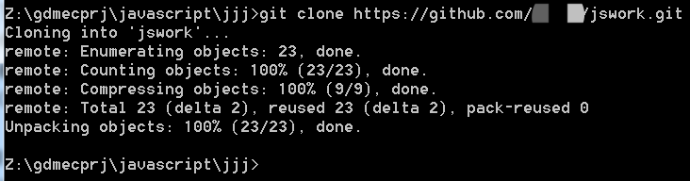

1. 编写简单网页应用
   1. 运行vscode，打开jswork文件夹，先在“资源管理器”窗口空白处点击鼠标，然后点击“新建文件夹”按钮，在jswork下面创建work2文件夹。

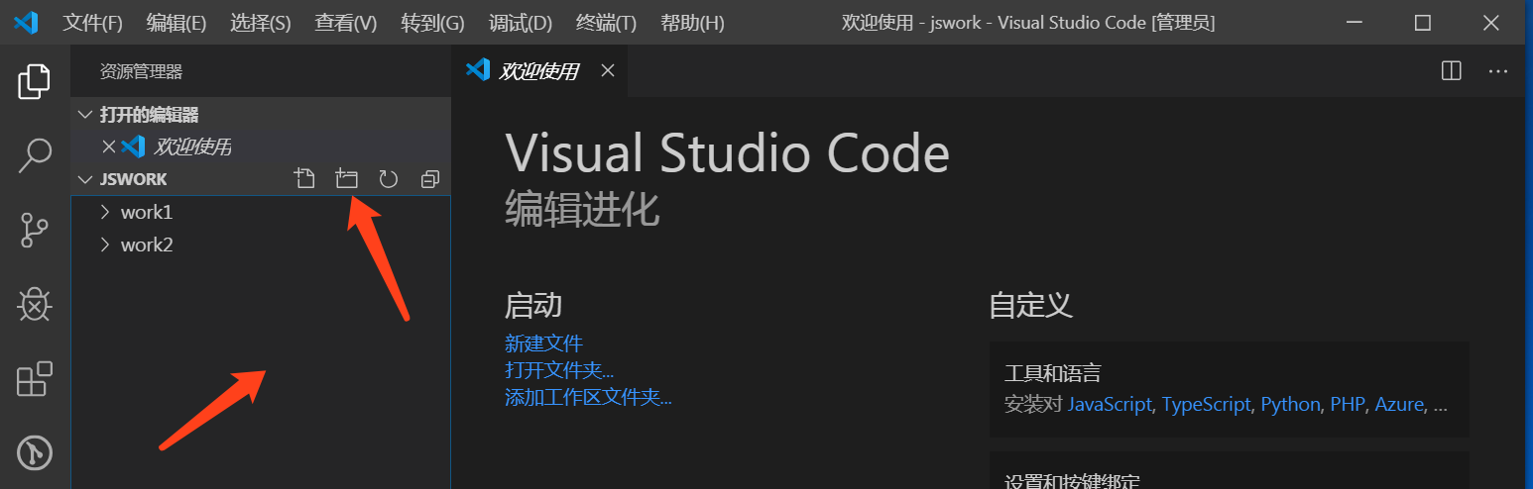

* 1. 点击work2文件夹，点击“新建文件”按钮，新建index.html

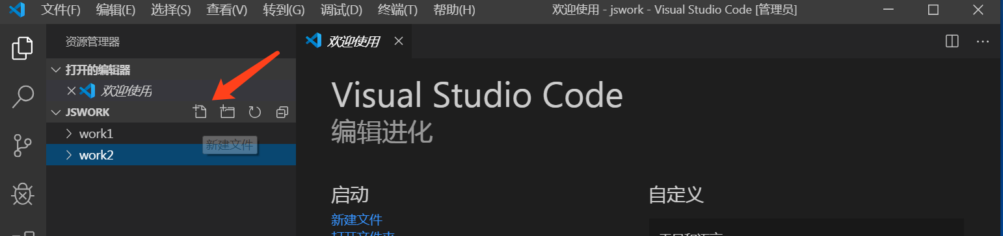

* 1. 创建后文件目录结构如下图

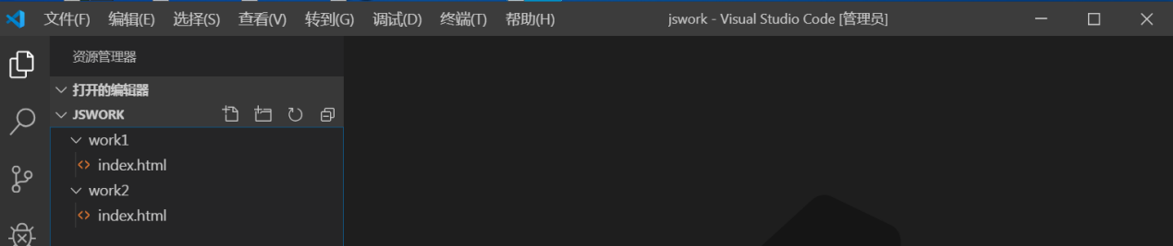

* 1. 编写work2/index.html文件

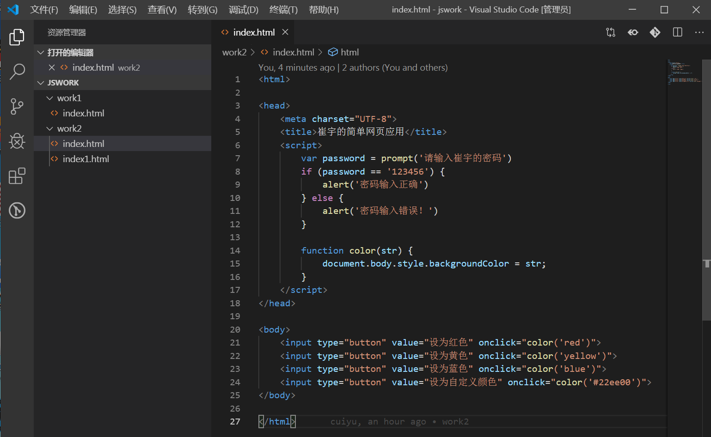

* 1. 完成后按快捷键alt+b运行，查看效果。
     1. 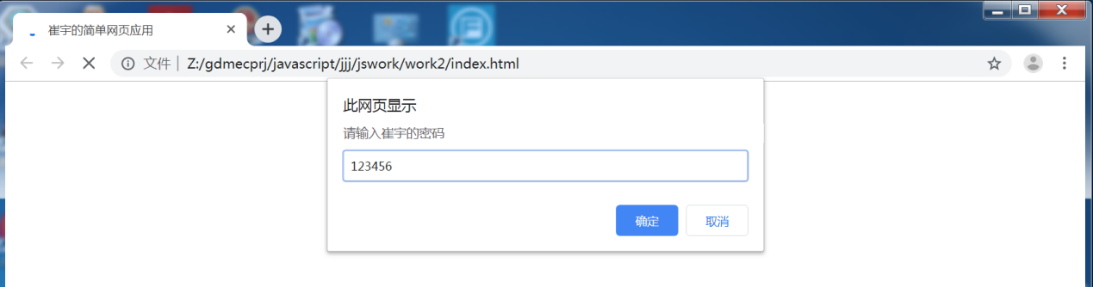
     2. 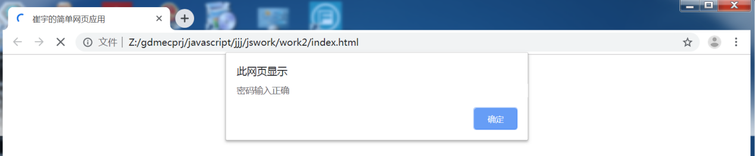
     3. 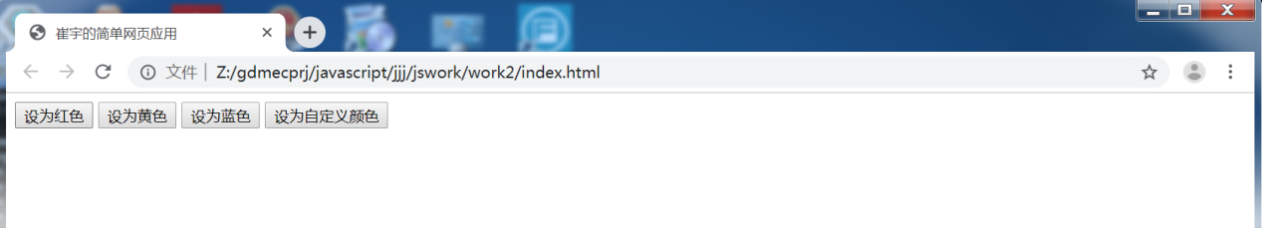
     4. 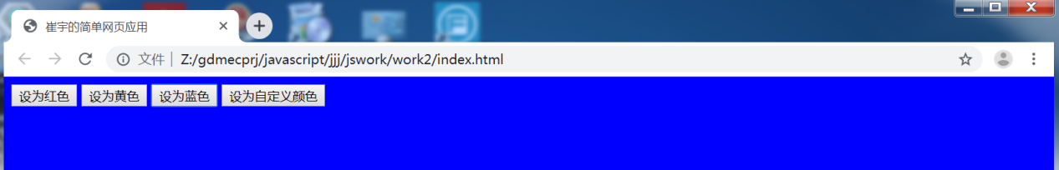

## 任务截图粘贴在此：

1. 输入密码的效果截图，效果同4.2.e.i，

你的截图粘贴在此

1. 密码输入正确的效果，效果同4.2.e.ii。

你的截图粘贴在此

1. 设置颜色网页的截图，效果同4.2.e.iii。

你的截图粘贴在此，

1. 设置成某种颜色的截图，效果同4.2.e.iv

## 挑战任务：

编制程序，完成如“实验指导书2 聊天功能视频”要求的效果。

提示：

1. 使用prompt()函数获取用户的输入
2. 使用console.log()向控制台输出内容
3. 打开控制台的快捷键是ctrl+shift+j

## 挑战任务代码截图：